Format JSON

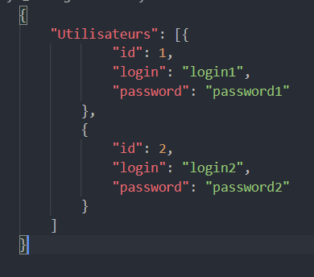

Fichier logins.json qui contient toutes les informations des différents utilisateurs.
Un utilisateur est caractérisé par un id unique, son login et son mot de passe.

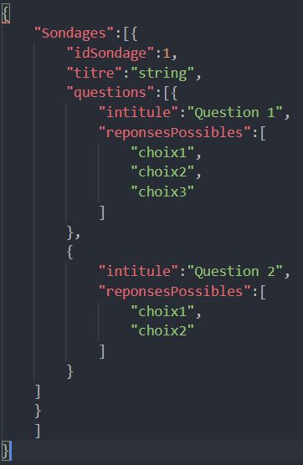

Fichier sondageUser1.json
Chaque utilisateur qui possède des sondages aura un fichier correspondant à ses sondages "sondageThomas.json" par exemple

Arborescence
- Projet_sondage
  - Classes (.class)
    - Client.class
    - CreateHandler.class
    - etc.class
  - Lib (.jar et autres)
    - json.jar
  - servSondage (.php)
    - index.php
  - src (.java)
    - Client.java
    - CreateHandler.java
    - LoginHandler.java
    - Utilisateur.java
    - GestionnaireUtilisateurs.java
    - ServeurAuth.java
    - logins.json
    - sondageLoginId.json
    - sondageLogin2Id2.json
    - Sondage.java
    - Question.java
    - Reponse.java

